- Objectifs de la formation
La licence de Biotechnologie microbienne vise à acquérir les connaissances fondamentales, méthodologiques, et expérimentales dans le domaine des sciences de la vie Appliquées. Cette formation est motivée par l’importance de la biologie Appliquée et de son caractère multidisciplinaire qui englobe de nombreux domaines (fondamental, médical, environnement, industriel, agronomique, etc). Cette formation couvrira ainsi, les différents aspects fondamentaux et appliqués de génie biologique et de bioprocédés afin de permettre à l’étudiant de répondre aux besoins des différents secteurs de l’économie en particulier dans la région de Constantine qui renferme plusieurs entreprises de Bioindustrie et qui est appelée à devenir par excellence le pole de la biotechnologie en Algérie.
- أهداف مسار التكوين

يهدف إختصاص البيوتكنلوجيا ميكروبية إلى اكتساب المعارف الأساسية والمنهجية والتجريبية في مجال علوم الحياة التطبيقية. يتم تحفيز هذا التكوين من خلال أهمية علم البيولوجياالتطبيقية وطبيعته المتعددة التخصصات التي تشمل العديد من المجالات (الأساسية والطبية والبيئية والصناعية والزراعية وغيرها). كما يغطي هذا التكوين هذا مختلف الجوانب الأساسية والتطبيقية للهندسة البيولوجية والمعالجات الحيوية من أجل تمكين الطالب من تلبية احتياجات القطاعات المختلفة للاقتصاد ، ولا سيما في منطقة قسنطينة التي تحتوي على العديد من شركات الصناعات البيولوجية والتي مقدرًا أن يصبح بامتياز قطب التكنولوجيا الحيوية في الجزائر

- Profils et compétences visés

Les enseignements théoriques et pratiques dispensés permettront aux licenciés en Biotechnologie microbienne :
- d’êtres directement opérationnels dans les laboratoires d’analyses et de contrôle de la qualité (eau, aliments, santé, etc.) ou dans les secteurs de la production (médicaments, produits laitiers et dérivés, levures, etc.) et de s’insérer directement dans la vie active.
- de poursuivre des études dans le cadre d’un Master professionnel dans les différents domaines de la biologie appliquée (de la santé, de l’agronomie, de la bio-industrie et de la biotechnologie).

- المهارات المستهدفة

الدروس النظرية والعملية المقدمة في هذا التكوين تسمح للخريجين في مجال البيوتكنولوجيا ميكروبية
- العمل بشكل مباشر في مختبرات التحليل ومراقبة الجودة (الماء والغذاء والصحة وما إلى ذلك) أو في قطاعات الإنتاج (الأدوية ومنتجات الألبان ومشتقاتها والخمائر وما إلى ذلك) و ا لدخول الحياة العملية مباشرة.
- مواصلة الدراسات في إطار الماستير المهني في مختلف مجالات علم البيولوجيا التطبيقية (الصحة ، الهندسة الزراعية ، الصناعة الحيوية والبيوتكنولوجيا.

- Métiers et domaines visés / insertion professionnelle

Les titulaires de cette Licence auront la possibilité de s’orienter vers des milieux professionnels prometteurs à savoir :

- Le domaine pharmaceutique (contrôle des médicaments) ;
-Les entreprises d’alimentation en eau potable (analyse de l’eau) ;
- L’encadrement, dans les collectivités locales au niveau des services d’hygiène et de sécurité ;
- - Les services des fraudes ;
- Le secteur de l’agro-alimentaire (conserveries, boissons, produits céréaliers, confiseries, glaces, viandes et dérivés, etc.).

- المهن والميادين المستهدفة / الإدماج المهني

سيكون لدى حاملي هذا الليسانس الفرصة للتوجه نحو بيئات مهنية واعدة:
- المجال الصيدلاني (مراقبة الأدوية) ;
- الشركات التي تقوم بتوريد مياه الشرب (تحليل المياه) ;
- الإشراف على السلطات المحلية على مستوى خدمات الصحة والسلامة ;
- خدمات فمع الغش والاحتيال ;
- قطاع الأغذية الزراعية و التصنيع الغذائي (مصانع التعليب ، والمشروبات ، ومنتجات الحبوب ، والحلويات ، والآيس كريم ، واللحوم ، والمشتقات ، وما إلى ذلك).

- Semestre 5

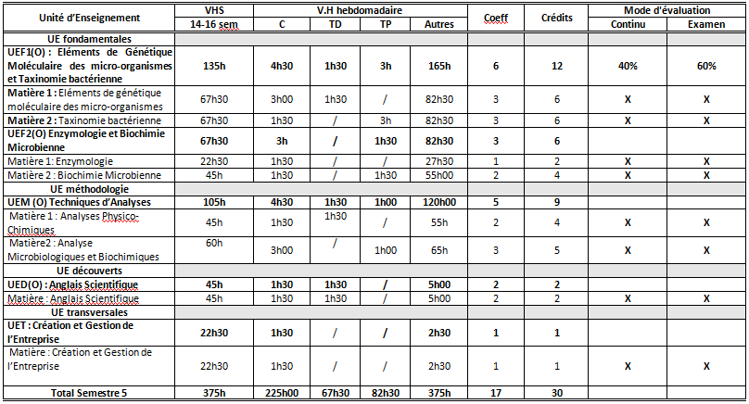

- Semestre 6
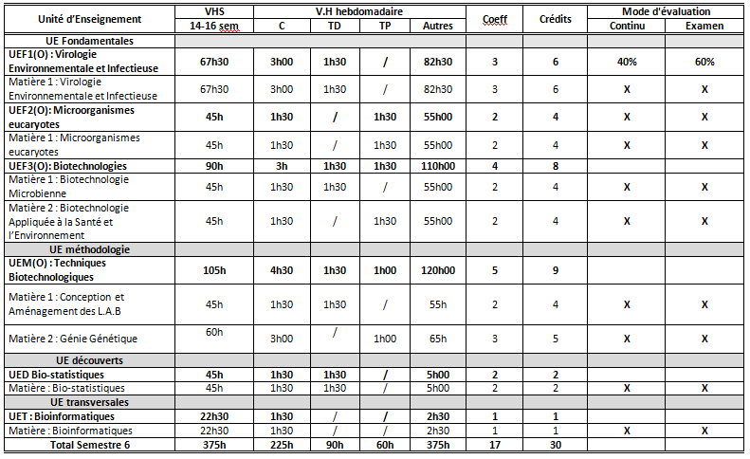
2019/2020

الجمهورية الجزائرية الديمقراطية الشعبية
République Algérienne Démocratique et Populaire
وزارة التعليم العالي و البحث العلمي
Ministère de l’Enseignement Supérieur et de la Recherche Scientifique
جامعة الإخوة منتوري قسنطينة 1
كلية علوم الطبيعة و الحياة
Faculté des Sciences de la Nature et de la Vie

قسم البيولوجيا التطبيقية
Département de Biologie Appliquée

ليــــسانــــس أكاديمية
« البيوتكنولوجيا ميكروبية»

Licence Académique
« Biotechnologie Microbienne»
